Домашнее задание Задача №2: Создайте новую коллекцию в Postman и выполните 2 запроса к АПИ сайта ReqRes: GET запрос для одного пользователя (можно найте внизу на сайте ReqRes) POST запрос для создания одного нового пользователя (можно найте внизу на сайте ReqRes) ‼Помните, что POST запрос требует создания тела запроса в body, в опции raw -> формат JSON, перед отправкой ‼

SINGLE USER GET

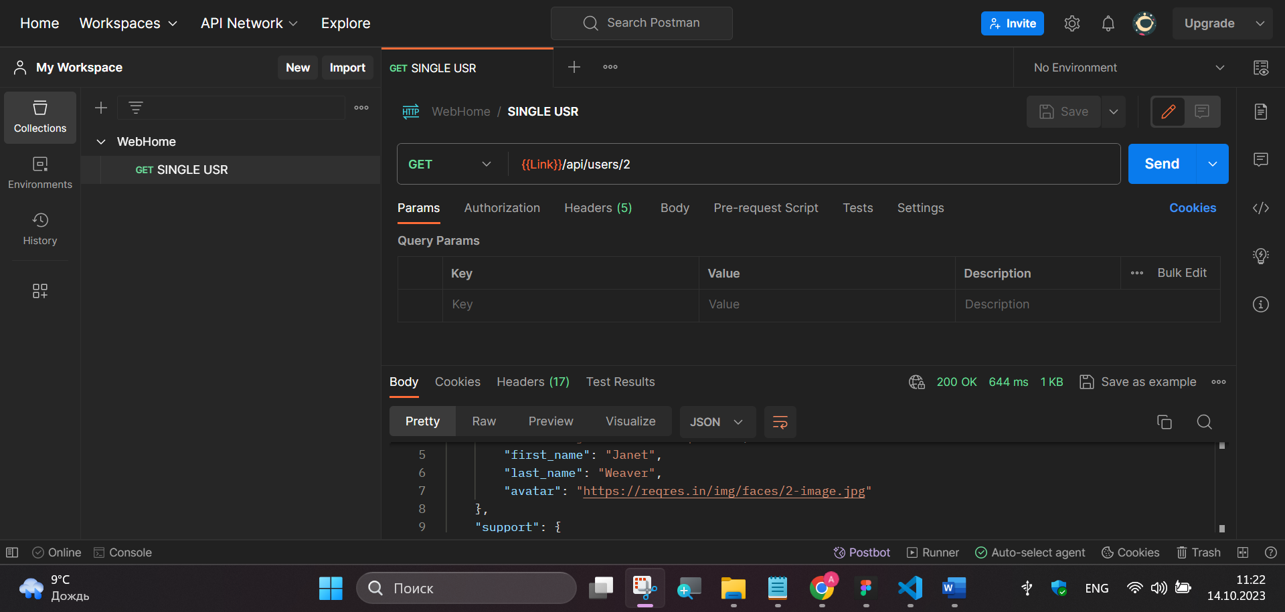

POST CREATE_USER

